作 者 推 荐
艾里克斯·宾恩（Alex Beam）

作者简介：

艾里克斯·宾恩（Alex Beam）过四本非虚构类书籍，其中两本是《纽约时报》的畅销书。《出版者周刊》（Publishers Weekly）将他的最新作品《宿怨：弗拉基米尔·纳博科夫、埃德蒙·威尔逊和美好友谊的终结》（The Feud： Vladimir Nabokov, Edmund Wilson and the End of a Beautiful Friendship）评为年度最佳图书之一。

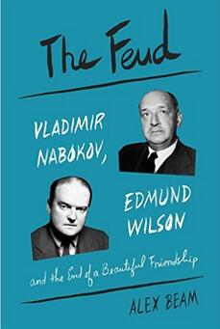
中文书名：《不和：弗拉基米尔·纳博科夫，爱德蒙·威尔逊和一段美丽友谊的破裂》
英文书名：THE FEUD: VLADIMIR NABOKOV, EDMUND WILSON, AND THE END OF A BEAUTIFUL FRIENDSHIP
作 者：Alex Beam
出 版 社：Pantheon
代理公司：Inkwell/ANA/Zoey
页 数：224页
出版时间：2016年12月
代理地区：中国大陆、台湾
审读资料：电子稿
类 型：非小说

内容简介：

本书讲述了两大文豪如何因自大与不满彼此摧毁了两人的友谊，及之背后的讽刺性（也很悲伤的）故事。

在1940年，埃德蒙·威尔逊（Edmund Wilson）是美国文坛上毫无争议的重要人物。弗拉基米尔·纳博科夫（Vladimir Nabokov）是在美国寻求庇护的一个几乎身无分文的俄罗斯流放犯。两人相识后，威尔逊成了纳博科夫的良师益友，把他介绍给每一位有名望的编辑，安排他在一位古根海姆（Guggenheim）家族成员创立的《新共和》（The New Republic）杂志写书评。虽然存在政治分歧，他们亲密的友情还是在对俄罗斯文化的共同兴趣上绽放了。不过后来随着《洛丽塔》（Lolita）的问世，纳博科夫突然成了大人物（还非常有钱）。终于他们之间长期积累下来的不和在纳博科夫发表了普希金（Pushkin）出了名难译的诗体小说《叶甫盖尼·奥涅金》（Eugene Onegin）的直译本时彻底爆发了。他在译本中用了大量注释，让人基本无法阅读。威尔逊在《纽约书评》（The New York Review of Books）上狠狠地抨击了他朋友的翻译。纳博科夫也在同一个出版物上做出了反击。越来越具有攻击性的文字就这样你来我往的传递着，直到他们的友谊被小差异的自恋搞得消失殆尽。

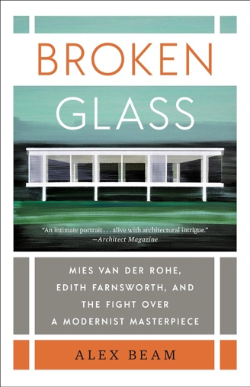
中文书名：《破碎的玻璃屋：密斯·凡·德·罗、伊迪丝·范斯沃斯与现代主义杰作之争》
英文书名：BROKEN GLASS: Mies van der Rohe, Edith Farnsworth, and the Fight Over a Modernist Masterpiece
作 者：Alex Beam
出 版 社：Random House
代理公司：Inkwell/ANA/Zoey
出版时间：2021年3月
代理地区：中国大陆、台湾
页 数：368页
审读资料：电子稿
类 型：非小说

内容简介：

二十世纪的建筑杰作美国范斯沃斯住宅（Farnsworth House）背后的爱情、金钱和两性关系故事，及其引发的关于艺术本质的争议。
1945年，伊迪丝·范斯沃斯（Edith Farnsworth）请德国著名建筑师密斯·凡·德·罗（Mies van der Rohe）为她在芝加哥郊外设计一座度假小屋。在当时，伊迪丝是很超前的女性，未婚，除了是杰出的医学研究者外，还是出色的小提琴家、翻译家和诗人。随着两人互相往来，对彼此的了解渐渐加深，不久就开始共度周末。两人一边谈论哲学、天主教神秘主义、建筑等话题，一边品尝以葡萄酒调味的午餐。最终，二人合作造就了范斯沃斯之家，一个几乎完全由玻璃和钢材构成的原创建筑，也是有史以来最重要的建筑作品之一。

但这座建于1951年的极简主义建筑，却因成本超支和两位好友的感情突然变淡而被蒙上了阴影。虽然这座建筑闻名于世，伊迪丝却发现它经常漏水、浸水，完全没有隐私可言，根本无法居住。后来，在弗兰克·劳埃德·赖特（Frank Lloyd Wright）的鼓动下，她以自己的名义公开起诉密斯。不料密斯反过来也要起诉她，索要欠款。在随后漫长的庭审中，法庭听取了针对密斯没有建筑师资格的证据，以及对范斯沃斯造成心理虐待和精神创伤的指控。而这场在伊利诺伊州乡村法院提起的商业纠纷最终变成了对现代主义艺术和建筑本身的审判。

艾里克斯·宾恩（Alex Beam）将两位人物的个人经历和文化历史交织在一起，揭示了二十世纪最美丽、最重要的建筑项目之一背后的迷人历史。

媒体评价：

“宾恩的叙述详尽而深思熟虑，既是一座建筑的传记，也记述了知名建筑师密斯·凡·德·罗和被忽视的范斯沃斯的生平。”
----《纽约时报》（The New York Times）

“这本引人入胜的著作既是对两个复杂人物的真实写照，也是一部现代建筑杰作的精彩历史。”
----《出版者周刊》星级评论（Publishers Weekly, starred review）

“一个令人惊叹的故事，叙述精彩。宾恩讲述的每一个细节都能引起你的兴趣。你既能感受到作者对建筑的敏锐洞察力，也能领会到作者对心理学以及人际关系中有趣、琐碎、令人惊叹的细节的独特理解。”
----塞巴斯蒂安·斯密（Sebastian Smee），普利策奖获得者，艺术评论家，《竞争的艺术》（The Art of Rivalry）的作者

感谢您的阅读！
请将反馈信息发至：版权负责人
Email：Rights@nurnberg.com.cn
安德鲁·纳伯格联合国际有限公司北京代表处
北京市海淀区中关村大街甲59号中国人民大学文化大厦1705室, 邮编：100872
电话：010-82504106, 传真：010-82504200
公司网址：http://www.nurnberg.com.cn
书目下载：http://www.nurnberg.com.cn/booklist_zh/list.aspx
书讯浏览：http://www.nurnberg.com.cn/book/book.aspx
视频推荐：http://www.nurnberg.com.cn/video/video.aspx
豆瓣小站：http://site.douban.com/110577/
新浪微博：安德鲁纳伯格公司的微博_微博 (weibo.com)
微信订阅号：ANABJ2002

